QUESTÃO

Iracema quer construir um vaso de cartolina para colocar flores de papel. Pensou em um vaso na forma de um cubo sem tampa que tenha uma flor desenhada em faces opostas.
Veja o desenho do vaso que ela quer construir.

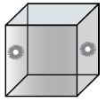

Qual é o molde correto para fazer esse vaso?

- 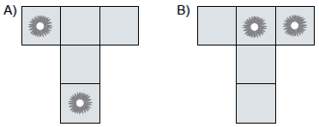
- 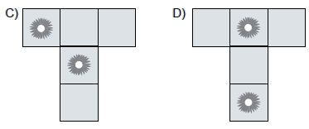

GABARITO: B

